Practical-12 MCI

#Code

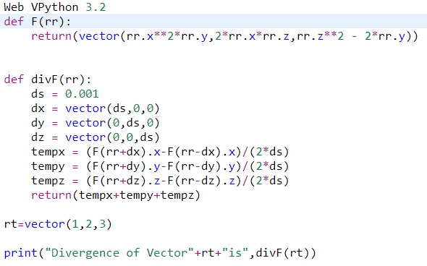

#Output

